Муниципальное казенное общеобразовательное учреждение
«Хунгиянская ООШ»

"Космический первооткрыватель.
(К 60-летию
со дня первого полета человека в космос)".

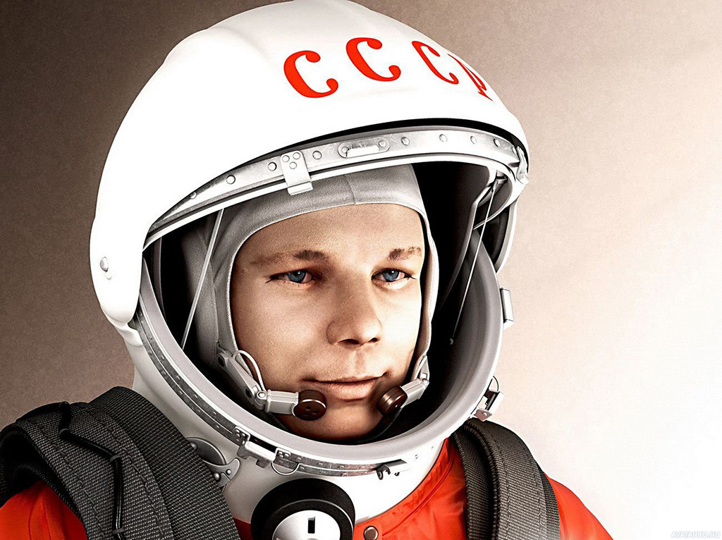

Учитель физики:
Касумов К.А.

с.Хунгия 2021
Учитель:
Дата:

Тема: "Космический первооткрыватель. (К 60-летию со дня первого полета человека в космос)".

Цели:
расширить представления школьников о космосе, космонавтике;
способствовать активизации познавательной деятельности учащихся, развитию чувства солидарности и здорового соперничества;
развивать логическое мышление, память и внимание, кругозор учащихся;
способствовать воспитанию уважения к людям, посвятившим свою жизнь освоению космоса.
Оборудование:
- Рисунки и иллюстрации по теме.
- Фотографии летчиков-космонавтов.
- Аудиозаписи песен: “Знаете, каким он парнем был”, “Я – Земля, я своих провожаю питомцев”.
- Столы по количеству команд.

Предварительная работа: Прежде чем начать мероприятие, необходимо разделить класс на 2 команды, состоящие из 5-6 учащихся, определить капитанов. Подготовить карточки с вопросами.

Учитель:
- Дорогие ребята, сегодня 12 апреля – День космонавтики, в связи с чем мы проводим свой урок. Никогда не забудет человечество прекрасный апрельский день 1961 года, когда русский парень Юрий Гагарин первым в мире открыл дорогу в космос. Мы гордимся, что первым в космос отправился советский человек - Юрий Алексеевич Гагарин. Он сказал: “Поехали!”. И действительно, сейчас спутники и ракеты бороздят космос, множество космической техники побывало на Луне и на Марсе. То ли еще будет? А этот день, 12 апреля, традиционно отмечают как День космонавтики.

- Послушайте песню «Знаете, каким он парнем был».

1-й ученик.
Стал космос нашей жизни частью,
Для космонавтов он, как дом.
Мы поздравляем с этим днем,
Когда по звездным перегонам
Промчался первый человек,
И, в красоту Земли влюбленный,
Прославил Родину навек.

2-й ученик.
Мы, конечно о подвиге Юрия знаем.
И сегодня, как было, как есть и как будет,
С добрым праздником от всей души поздравляем.
Мир героев своих никогда не забудет.

3-й ученик.
Сказал “поехали” Гагарин,
Ракета в космос понеслась.
Вот это был рисковый парень!
С тех пор эпоха началась.
Эпоха странствий и открытий,
Прогресса мира и труда,
Надежд, желаний и событий,
Теперь все это – навсегда.

4-й ученик.
Наступят дни, когда пространство
Кто хочет, сможет бороздить!
Хоть на Луну, пожалуйста, странствуй!
Никто не сможет запретить!
Вот будет жизнь! Но все же вспомним,
Что кто-то первым полетел…
Майор Гагарин, парень скромный,
Открыть эпоху он сумел.
(Махмуд Отар–Мухтаров)

1-й ученик.
А улыбка Юрия Гагарина бессмертна. Она стала символом. Гагарин улыбался всему миру. Он улыбался нашей планете, радовался солнцу, лесам и полям. И он сказал: “Облетев Землю в корабле-спутнике, я увидел, как прекрасна наша планета. Люди, будем хранить и приумножать эту красоту, а не разрушать ее!”. Да, она прекрасна. И нашу прекрасную и маленькую планету, единственную, где есть цветы, ручьи, березы, где есть смех и улыбки и любовь, надо беречь!

2-й ученик.
И еще Гагарин вот что сказал: “А завтра? Поселения на Луне, путешествия к Марсу. Научные станции на астероидах, связь с другими цивилизациями. Все это – будущее. Пусть не столь близкое, но реальное. И не будем огорчаться, что не мы с вами станем участниками дальних межпланетных экспедиций. Не будем завидовать людям будущего. Им, конечно, здорово повезет, для них станет привычным то, о чем мы можем только мечтать. Но и нам тоже выпало большое счастье. Счастье первых шагов в космос”.

Учитель:
- Кто из вас смотрел какой– либо фильм или читал книгу, где рассказывается о том, как люди спокойно могут передвигаться с одной планеты на другую?
Как вы думаете, это просто фантастика или вполне реальное наше будущее?

Учитель:
- Игра “Горячий вопрос”.

- Для обеих команд – вопрос есть ли жизнь на Марсе?
- Одна команда приводит аргументы, доказывающие, что на Марсе нет жизни. Другая команда – что на Марсе есть жизнь. Время на подготовку 3 минуты. Побеждает команда, назвавшая больше аргументов.

Из всех планет Солнечной системы Марс больше других похож на Землю. На поверхности планеты имеются вулканы и равнины. Здесь, как и на Земле, четыре времени года. Обычно температура на Марсе низкая, но летом может быть довольно тепло. Есть предположение, что когда-то на Марсе существовала жизнь. Высохшие моря и русла рек на поверхности Марса свидетельствуют о том, что некогда на планете была вода, а вода, как известно, источник жизни. Возможно, какие-то формы жизни сохранились и до сих пор. Может, на этой планете жизнь на более высоком уровне, чем на Земле, может, – пока еще только в простейших формах. Прямых доказательств какой-либо жизни ученые еще не предоставили нам. Но, я думаю, что эти открытия не за горами.

Учитель:
- Вопрос на засыпку обеим командам: почему Марс называют Красной планетой?

Марс называют Красной планетой, так как он покрыт красноватой пылью. Порой в результате пыльных бурь обнажаются темные участки скального грунта. Как и на Земле, на Марсе есть полярные шапки на Южном и Северном полюсах планеты. Полярные шапки состоят из углекислого газа и замерзшей воды.

Вопросы для разминки:

1 команде: Можно ли Гагарина назвать пионером и если да, то почему?
2 команде: Кто был вторым космонавтом в нашей стране? (Г.С.Титов)
1 команде: Кто из советских космонавтов первым вышел в открытый космос? (А.А.Леонов)
2 команде: Как назывался первый космический корабль, доставивший космонавтов к Луне? Назовите имя командира. (“Апполон-11, Нил Армстронг)
1 команде: Как называется явление, когда все планеты Солнечной системы выстраиваются в одну линию? (Парад планет)
2 команде: Сколько земных суток составляют сутки на Марсе? (24,6 земных суток)

Учитель:
- А теперь игра “Вам - письмо”. На столе для вас 4 конверта с вопросами. В каждом конверте по пять вопросов. Капитан каждой команды выбирает понравившийся конверт: синий, зеленый, красный или желтый. Право выбора в первую очередь предоставляется команде, идущей впереди. Время подготовки 3 минуты.

1 конверт:
- Кто из ученых является основоположником космонавтики? (К. Э. Циолковский)
- Назовите выдающегося конструктора ракетно-космических систем, с именем которого связаны первые победы нашей страны в освоении космоса. (Академик С. П. Королев)
- Почему 4 октября 1957 года считается началом космической эры человечества? (В этот день в нашей стране был впервые выведен на орбиту искусственный спутник земли.)
- Назовите космонавта, совершившего первый космический полет. (Ю. А. Гагарин)
- К какому событию приурочено празднование Дня космонавтики? (12 апреля 1961 года Ю. А. Гагарин совершил первый космический полет)

2 конверт:
- Назовите первую женщину космонавта нашей страны. (Валентина Николаевна Терешкова)
- Из чего состоит наша солнечная система? (Из Солнца и всех тел, вращающихся вокруг него под действием сил притяжения)
- Что такое Вселенная? (Пространство и все тела, заполняющее его)
- Что такое галактика? (Гигантские скопления звезд, разбросанные по вселенной)
- В какой галактике мы живем? (Млечный Путь)

3 конверт:
- Какие планеты нашей солнечной системы вы знаете? (Меркурий, Венера, Земля, Марс, Юпитер, Сатурн, Уран, Нептун, Плутон)
- Какую планету называют Утренней звездой? (Венера)
- Какая планета самая большая в солнечной системе? (Юпитер)
- Какая планета самая маленькая? (Плутон)
- Какой ученый доказал, что Земля вращается вокруг Солнца? (Польский ученый Николай Коперник)

4 конверт:
- В какое время года Земля бывает ближе к Солнцу? (Зимой)
- Какая планета самая яркая из видимых с Земли? (Венера)
- На какой планете самые высокие горы? (На Марсе)
- Почему планету Марс называют красной планетой? (Из-за цвета ее пустынь)
- Можно ли отличить планету от звезды невооруженным глазом? (Звезда мерцает, а планета светит ровным светом).

Учитель:
- Команды готовили домашнее задание – вопросы для соперников. Отвечают команды по очереди: первый вопрос задает капитан команды, идущей впереди. На его вопрос отвечает капитан-соперник. Ответив на вопрос, капитан задает свой вопрос следующему участнику из команды соперников и т.д. Если команда не может ответить на вопрос, то отвечает та команда, которая задает вопрос. Полный ответ оценивается в 5 баллов, неполный ответ – в 3 балла. Итак, игра начинается.

Вопросы первой команды:
- За сколько дней оборачивается Солнце вокруг своей оси? (За 27 дней)
- Назовите то место солнечной системы, куда ступала нога человека. (Луна)
- Что такое астрономия? (Наука о небесных телах)
- Что такое метеориты? (Обломки комет, упавшие на Землю)
- Что такое обсерватория? (Здание, оборудованное для астрономических наблюдений)

Вопросы второй команды:
- Что такое телескоп? (Астрономический прибор для наблюдения за небесными телами)
- Кто изобрел первый телескоп? (Итальянский ученый Галилео Галилей)
- Как называется летательный космический аппарат? (Ракета)
- Сколько времени будет гореть спичка на Луне? (Только вспыхнет и погаснет, так как на Луне отсутствует кислород)
- Космонавту в условиях невесомости нужно заниматься физическими упражнениями. Могут ли для этого пригодиться гантели? (Нет, так как они потеряют вес)

Подводятся итоги игры.

- Заключительное слово (учителя) классного руководителя.

- А теперь предлагаю послушать песню «Я – Земля, я своих провожаю питомцев».

